《计算机图形学》
实验报告1

班 级 信计160

学 号 10162648

姓 名 何威阳

批阅教师 赵宏庆

实验1 OpenGL的初始化

- 实验目的及要求
目的：掌握OpenGL的初始化。
要求：把实验过程的截图保留，并加以文字说明
参考资料：教材
- 实验步骤、
- 安装GLUT工具包
  - 下载OpenGl需要的库文件（GLUT库）
  - 将文件中的glut.lib和glut32.lib这两个静态函数库复制到文件目录的lib文件夹 C:\Program Files (x86)\Microsoft Visual Studio 12.0\VC\lib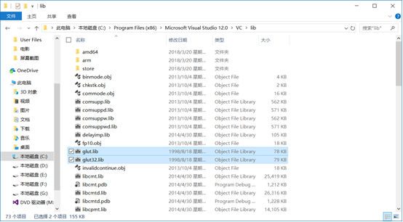
  - 将glut.dll,glut32.dll两个动态库文件放入操作系统目录下的C:\Windows\system32文件夹内（32位系统）或‪C:\Windows\SysWOW64(64位系统）。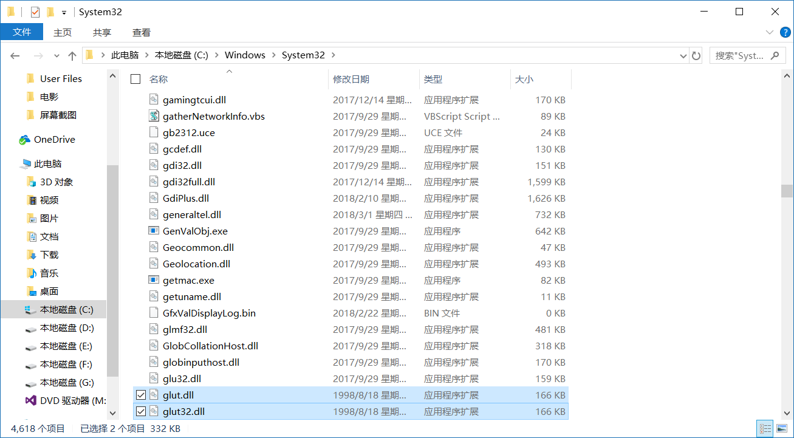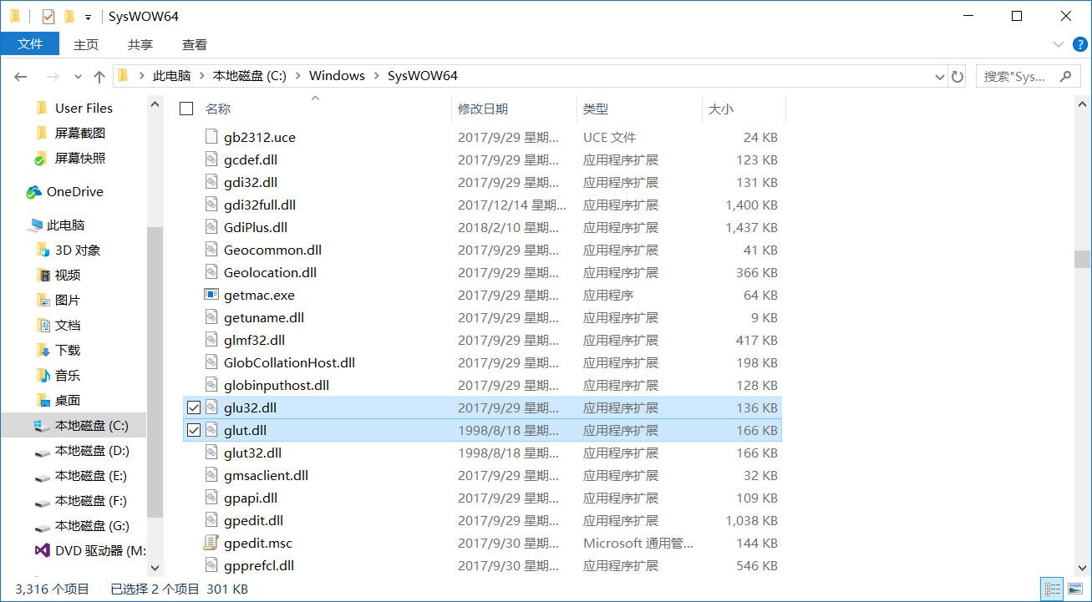
  - C:\Program Files (x86)\Microsoft Visual Studio 12.0\VC\include下创建GL文件夹并放入glut.h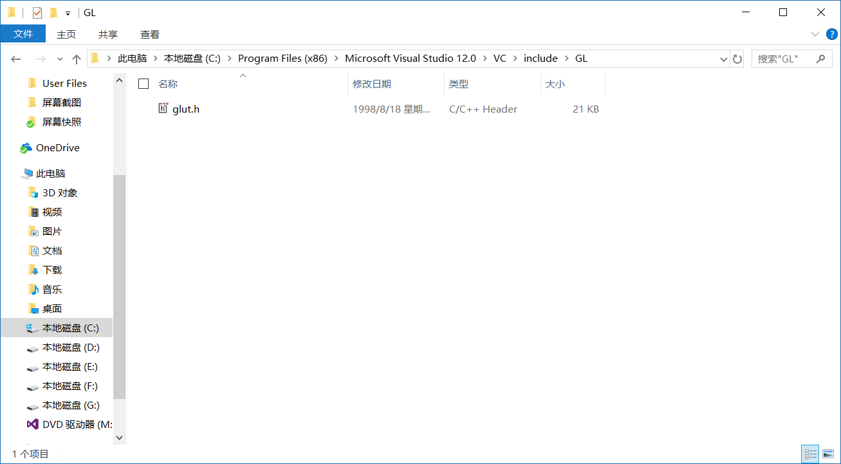
- VS 2013内的配置
1. 创建一个空白的Win32控制台应用程序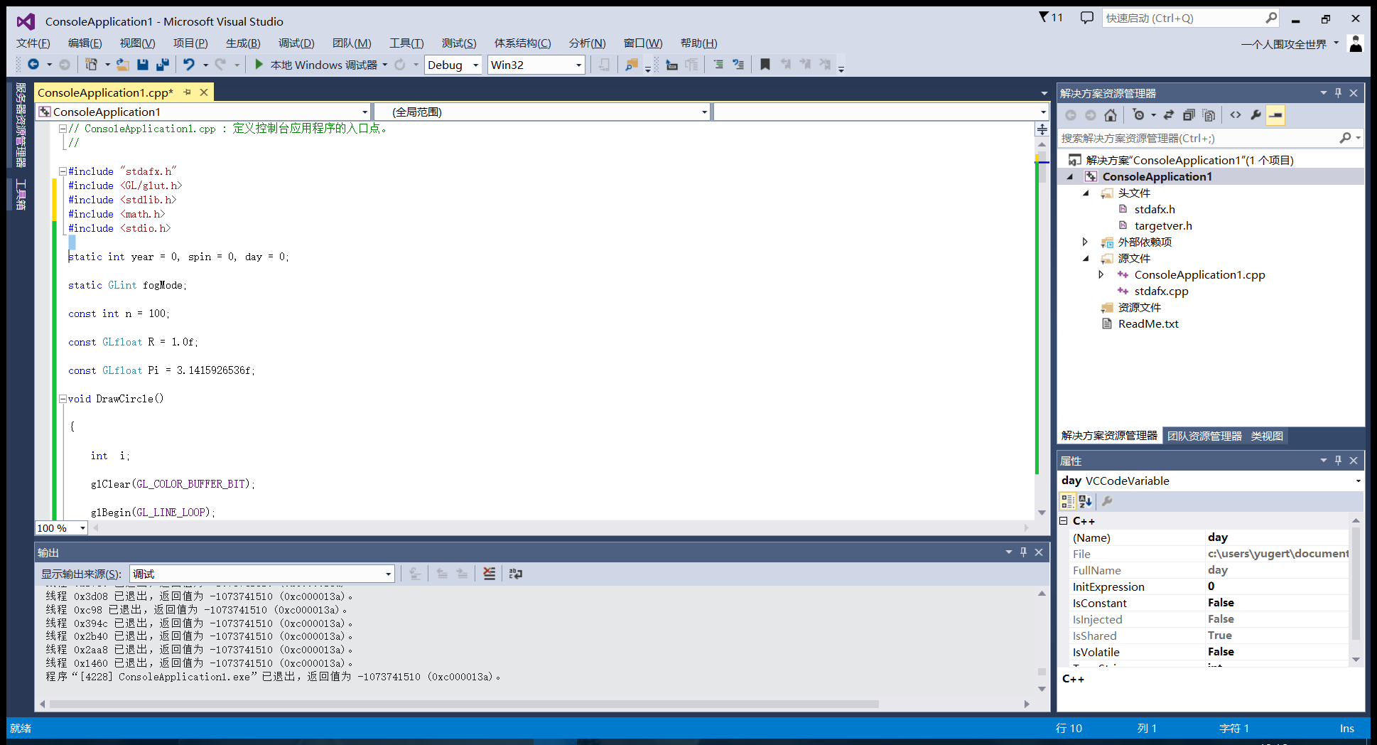
2.使用测试程序测试是否配置完成。
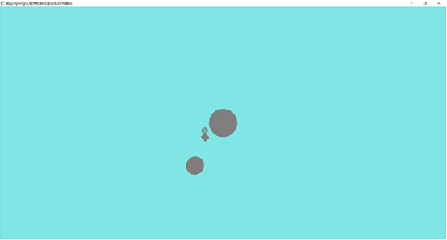
上图为程序测试结果，说明opengl配置正确。

第二部分：vc++6.0的配置和vs类似这里只给出测试代码和运行结果
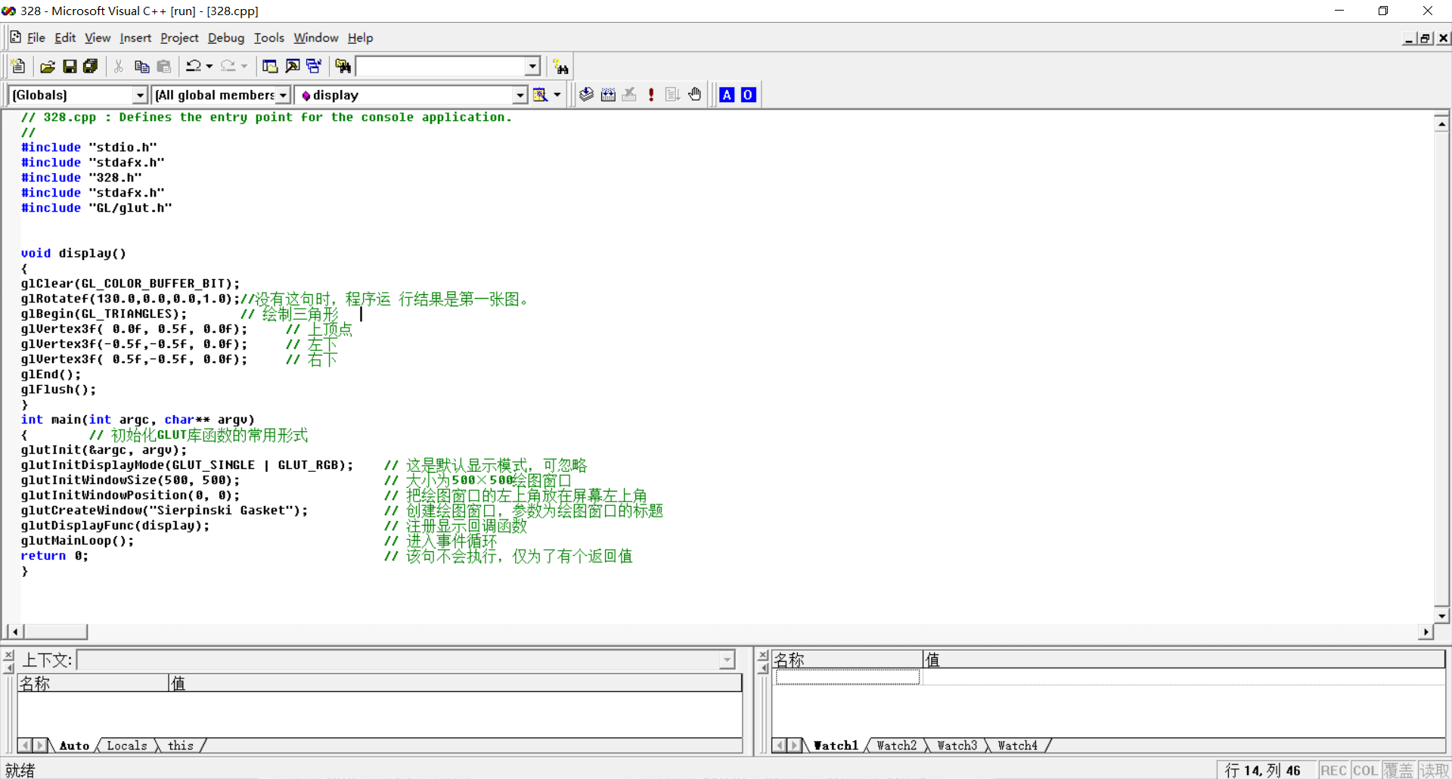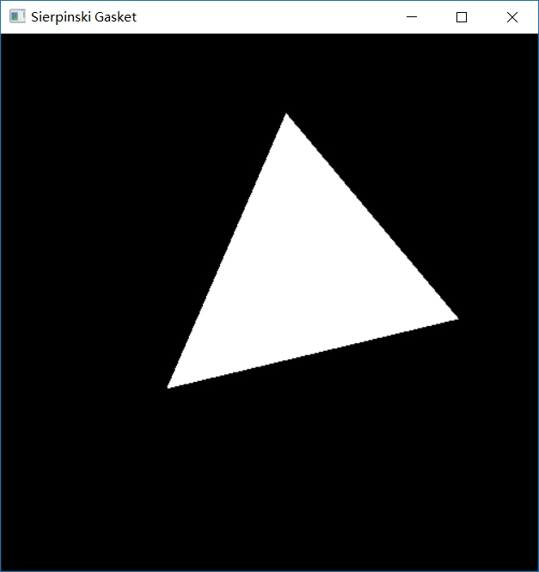
- 程序调试及运行结果的自我分析与自我评价
尝试了vc++ 6.0、vs 2013和vs 2018的配置，综合感受下vs2013功能和配置难度比较合适。

补充：
第二章：2.8
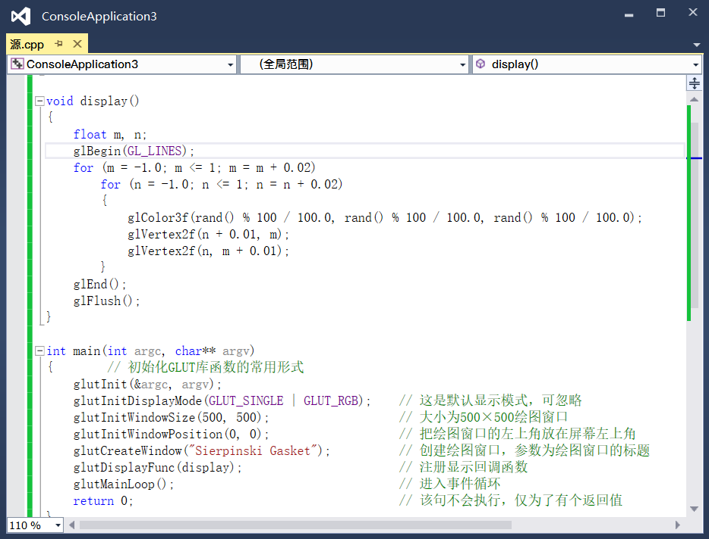
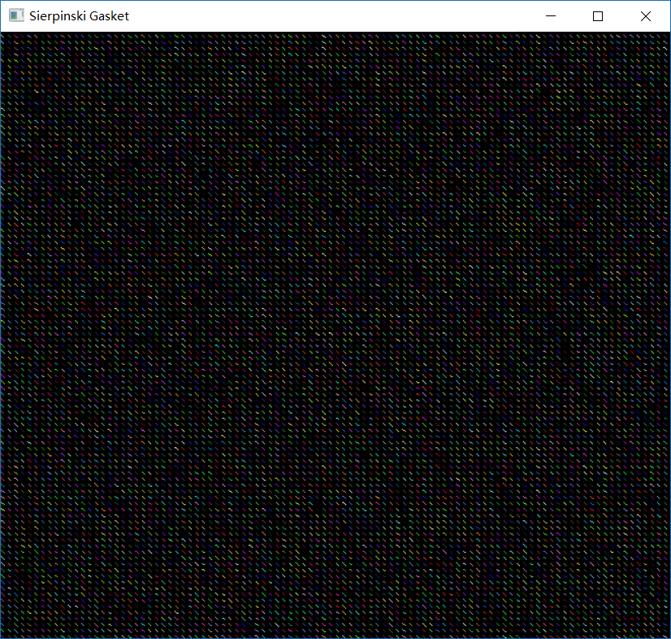

三角形
